**MAS Šternbersko ZDARMA pomáhá s vyřízením žádosti o dotaci   
z programu Nová zelená úsporám Light**

Žadatelem o podporu může být pouze **vlastník nebo spoluvlastník**:

* rodinného domu nebo trvale obývaného rekreačního objektu;
* bytu v bytovém domě nebo spoluvlastnického podílu na bytovém domě s právem užívat posuzovaný byt;
* či člen bytového družstva s právem užívání posuzovaného bytu v bytovém domě

na jehož úpravy je dotace požadována a ve kterém **má trvalý pobyt** počínající před 12. 9. 2022   
**a zároveň**:

* žadatel a všichni členové jeho domácnosti pobírají ke dni podání žádosti o podporu starobní důchod nebo invalidní důchod 3. stupně,

**nebo**

* žadatel v období mezi 12. 9. 2022 a dnem podání žádosti o podporu pobíral příspěvek na bydlení (není nutné, aby jej pobíral po celou dobu)

**nebo**

* v období mezi 12. 9. 2022 a dnem podání žádosti o dotaci některý ze členů domácnosti pobíral přídavek na dítě žijící ve společné domácnosti žadatele

**Celková max. výše poskytované dotace je 240 000 Kč** (max. 150 000 na zateplení (opatření lze kombinovat) + max. 90 000 na systém pro ohřev vody (fotovoltaický či solární).

**Dotace se vyplácí předem.**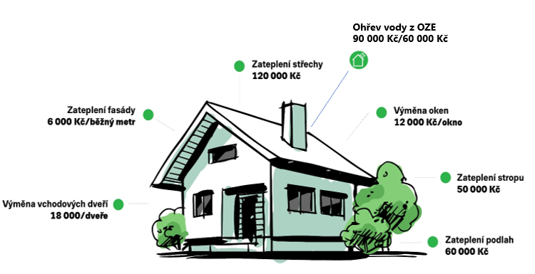

**Žadatel může podat na rodinný dům/byt pouze jednu žádost o dotaci, proto je nutné si požadovaná opatření předem důkladně promyslet a podat vše souhrnně v JEDNÉ žádosti.**

**DŮLEŽITÉ UPOZORNĚNÍ:**

**V případě, že Vás přímo osloví zástupci dodavatelských firem (zpravidla zajišťující fotovoltaický systém ohřevu vody) s nabídkou vyřízení dotace, doporučujeme jimi předložené smlouvy NEPODEPISOVAT a kontaktovat pracovnice MAS Šternbersko.**

**Kontaktní osoby MAS Šternbersko o.p.s.:**

**Ing. Jana Lukešová** - tel.: +420 774 401 559, e-mail: [lukesova@mas-sternbersko.cz](mailto:lukesova@mas-sternbersko.cz)

**Mgr. Lenka Rotterová** - **tel.: +420 728 696 278, e-mail:** [rotterova@mas-sternbersko.cz](mailto:rotterova@mas-sternbersko.cz)